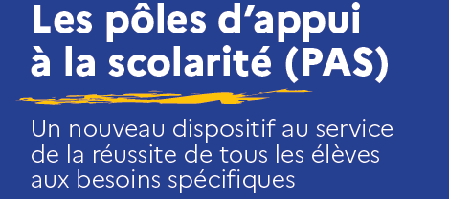

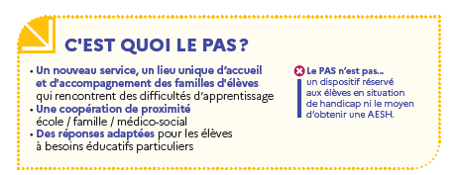

À partir de la **rentrée 2025,** les PIAL (Pôle Inclusif d’Accompagnement Localisé) laisseront progressivement place sur l’ensemble de l’académie aux **PAS : Pôle d’Appui à la Scolarité**. Il s’agit **d’un nouveau service qui doit apporter des réponses rapides, adaptées, plus lisibles, aux élèves présentant des besoins éducatifs particuliers**. Ils interviennent dès les **premiers signaux de difficultés**, dans une logique de prévention et d’accessibilité. Ce nouveau service peut être sollicité par les familles, l’élève majeur, les enseignants, les établissements scolaires.

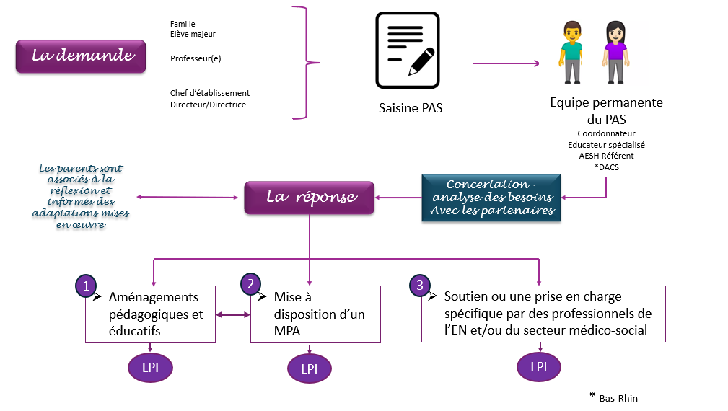

LPI : Livret de Parcours Inclusif